Методична розробка:
«Використання коміксів як інноваційного методу навчання»
I. Вступ
1. Визначення коміксів та їх важливість у сучасному навчанні.
2. Мета та об'єктиви методичної розробки.
II. Переваги використання коміксів у навчанні
1. Здатність коміксів розповідати складні історії декількома зображеннями.
2. Використання коментарів для пояснення зображень різної тематики.
3. Використання символів для легкого ідентифікації учнів.
4. Моделювання культури спілкування та життєвих ситуацій на сценах коміксу.
5. Використання коміксів для коментування та ілюстрування актуальних питань життя.
III. Методика використання коміксів у навчанні
1. Вибір коміксів для конкретних навчальних цілей.
2. Введення коміксів у навчальний процес: планування та інтеграція.
3. Розробка завдань та освітніх проєктів на основі коміксів.
4. Використання програми Storyboard That для створення online-коміксів.
IV. Приклади використання коміксів у різних предметних областях
1. Мова і література: створення коміксів для розуміння тексту, розвитку писемного виразу.
2. Історія та соціальні науки: використання коміксів для візуалізації історичних подій, соціальних проблем.
3. Наука та технології: створення коміксів для пояснення наукових концепцій та експериментів.
V. Оцінювання та рефлексія
1. Використання коміксів у процесі оцінювання навчальних досягнень учнів.
2. Рефлексія та обговорення ефективності використання коміксів з учнями.
VI. Висновки
1. Підсумок методичної розробки та її значення для навчання.
2. Заклик до впровадження коміксів як інноваційного методу навчання.

I. Вступ
Комікси - це синтетичний вид мистецтва, що поєднує в собі книжкову графіку, кінематографію та літературу. Вони стали справжнім сучасним медіа, яке привертає увагу як дітей, так і дорослих. Комікси мають великий потенціал у навчанні і можуть бути інноваційним методом, який активізує учнів та сприяє їхньому зростанню і розвитку.
1. Визначення коміксів та їх важливість у сучасному навчанні
Комікси - це форма візуального наративу, яка поєднує в собі послідовність зображень та текстові елементи для розповіді історії. Їхні унікальні особливості, такі як використання кадрів, діалогів та символів, роблять їх привабливими для навчання.
У сучасному навчанні комікси виконують ряд важливих функцій:
- вони здатні розповісти складну історію за допомогою декількох зображень, що допомагає учням краще розуміти й запам'ятовувати інформацію;
- коментарі можуть супроводжувати будь-який малюнок на різні теми, роз'яснюючи його зміст і контекст;
- використання символів у коміксах допомагає учням легко ідентифікувати героїв і розуміти їхні послання;
- комікси можуть моделювати культуру спілкування та різні життєві ситуації, розвиваючи соціальні навички учнів;
- вони можуть бути використані для коментування та ілюстрації актуальних питань життя, таких як підліткові проблеми, сімейні взаємини та толерантність, через ігровий підхід.
2. Мета та об'єктиви методичної розробки
Метою цієї методичної розробки є дослідження та впровадження використання коміксів у навчальний процес з метою поліпшення якості навчання та залучення учнів до активної участі на уроці. Основні об'єктиви розробки включають:
- ознайомлення вчителів з поняттям коміксів та їхньою важливістю у сучасному навчанні;
- надання настанов щодо вибору підходящих коміксів для конкретних навчальних цілей;
- розробка практичних рекомендацій щодо введення коміксів у навчальний процес та їх інтеграції з іншими методиками навчання;
- надання прикладів завдань та активностей, які можна використовувати на основі коміксів;
- представлення програми Storyboard That як простого у використанні інструменту для створення онлайн-коміксів;
- залучення учнів до активного використання коміксів у навчанні та оцінюванні їхніх навчальних досягнень.
II. Переваги використання коміксів у навчанні
1. Здатність коміксів розповідати складні історії декількома зображеннями:
комікси відкривають можливість передати складні історії та концепти за допомогою послідовності зображень. Це допомагає учням легше розуміти та запам'ятовувати інформацію, особливо тим, хто візуально орієнтований.
2. Використання коментарів для пояснення зображень різної тематики:
комікси дозволяють додати коментарі до кожного малюнку, що допомагає роз'яснити його зміст та контекст. Це особливо корисно для учнів, які можуть мати різний рівень розуміння або потребують додаткової підтримки.
3. Використання символів для легкого ідентифікації учнів:
комікси можуть використовувати символи, які легко ідентифікувати усім учнями. Це допомагає створити зв'язок між учнями та героями коміксу та забезпечити більшу взаємодію та співпрацю.
4. Моделювання культури спілкування та життєвих ситуацій на сценах коміксу:
комікси можуть моделювати різні культури спілкування та життєві ситуації через сценки та діалоги. Вони надають учням можливість спостерігати за взаємодією героїв та вчитися ефективному спілкуванню.
5. Використання коміксів для коментування та ілюстрування актуальних питань життя:
комікси можуть бути використані для коментування та ілюстрування актуальних питань життя, таких як підліткові проблеми, сімейні стосунки, толерантність тощо. Це дозволяє учням досліджувати та обговорювати ці питання у захопливій та ігровій формі.
Використання коміксів у навчанні має багато переваг, які сприяють активній участі учнів, поліпшенню розуміння матеріалу та розвитку творчого мислення. З цими перевагами комікси стають потужним інструментом для підтримки навчального процесу та досягнення навчальних цілей.
III. Методика використання коміксів у навчанні
1. Вибір коміксів для конкретних навчальних цілей:
- визначте навчальні цілі, які потрібно досягти з використанням коміксів;
- виберіть комікси, які мають відповідну тематику та контент, що відповідають вашим навчальним цілям;
- переконайтеся, що відповідність коміксів віковій групі та рівню розвитку учнів.
2. Введення коміксів у навчальний процес: планування та інтеграція:
- розробіть детальний план введення коміксів у навчальний процес. Визначте, під час вивчення яких тем будуть використані комікси;
- інтегруйте комікси з існуючими навчальними матеріалами та методиками;
- використовуйте комікси як вступ до нового матеріалу, ілюстрацію понять або підтримку при розв'язанні завдань.
3. Розробка завдань та освітніх проєктів на основі коміксів:
- створіть завдання, які сприяють активному використанню коміксів, такі як заповнення пропусків, складання діалогів, створення продовжень історії тощо;
- розробіть освітні проєкти, де учні створюють свої власні комікси на основі навчального матеріалу. Це може включати написання сценарію, малювання малюнків та створення послідовності коміксу;
Важливо враховувати потреби та особливості своїх учнів, створювати цікаві та різноманітні завдання, а також постійно оцінювати результати, щоб забезпечити успіх і підвищити якість навчального процесу.

4. Використання програми Storyboard That для створення online-коміксів.
Існує багато різних програм для створення online-коміксів. Пропоную вам найбільш просту у використанні програму https://www.storyboardthat.com/.
При переході за цим посиланням ми одразу потрапляємо в режим редагування коміксу.
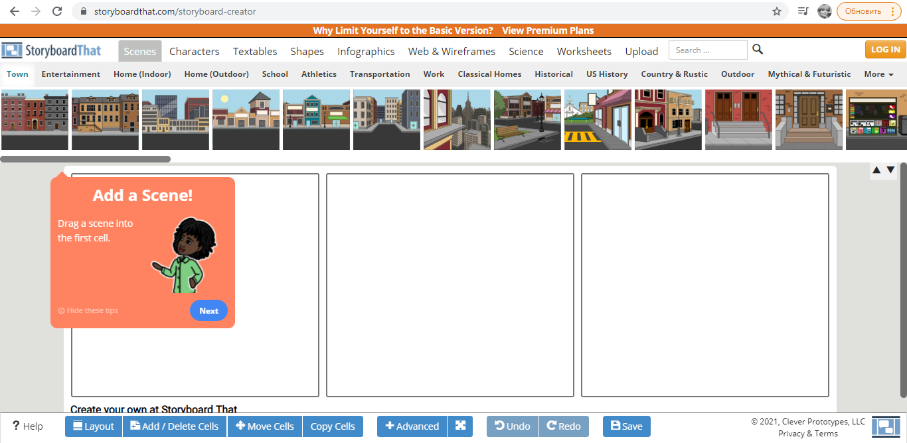
На стартовій сторінці перед нами три квадратні блоки майбутнього коміксу, які можна розширити до шести. Для цього натискаємо на «Add / Delete Cells» і збільшуємо кількість комірок та зовнішній вигляд блоку майбутнього коміксу.
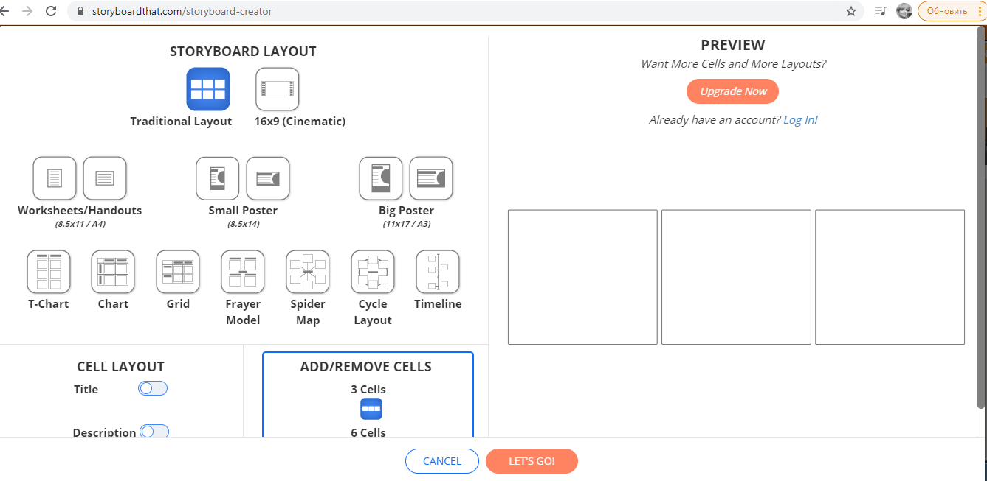
А далі починається найцікавіше – «малювання »:
- Обираємо сцену або фон (Scenes), які поділені на категорії: місто, школа, дім, транспорт тощо. Їх можна частково редагувати, змінюючи фон та кольори.
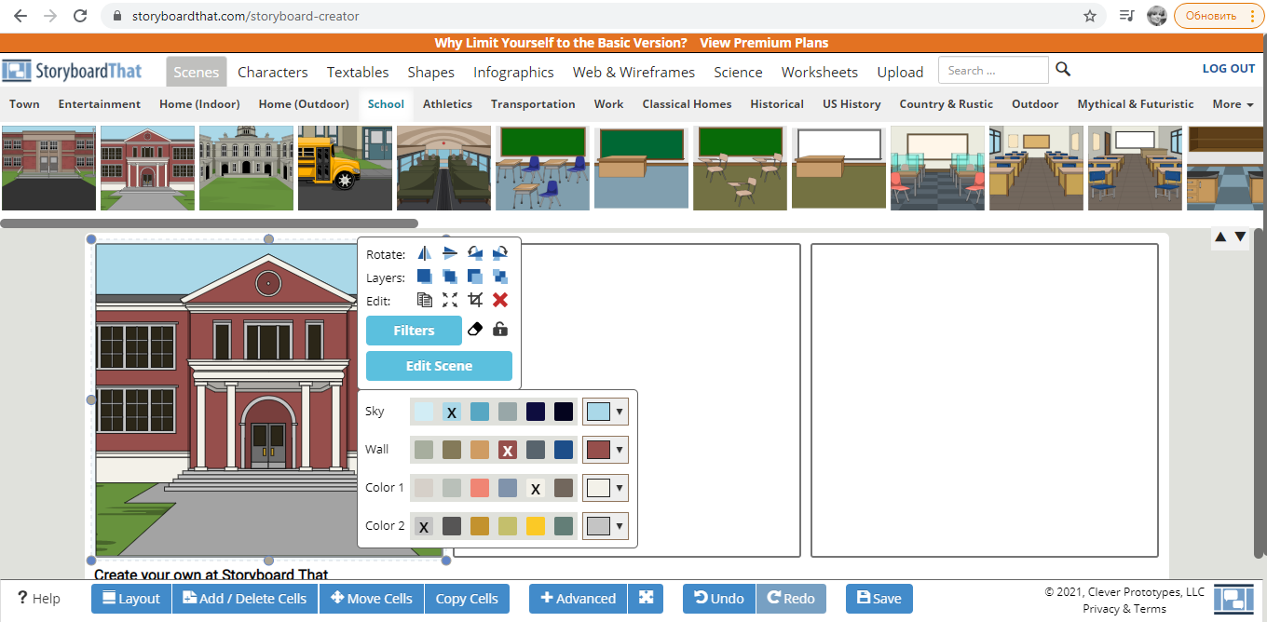
- Обираємо персонажів (Characters). Їх вибір теж дуже широкий: від сучасних підлітків до персонажів міфології.
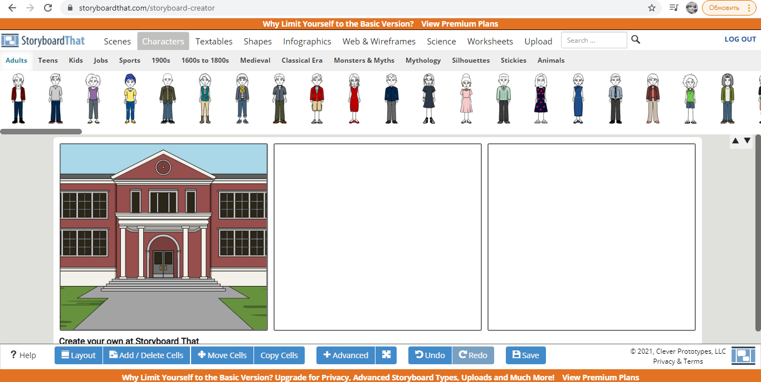
Також є можливість змінювати пози та вирази обличчя героїв.
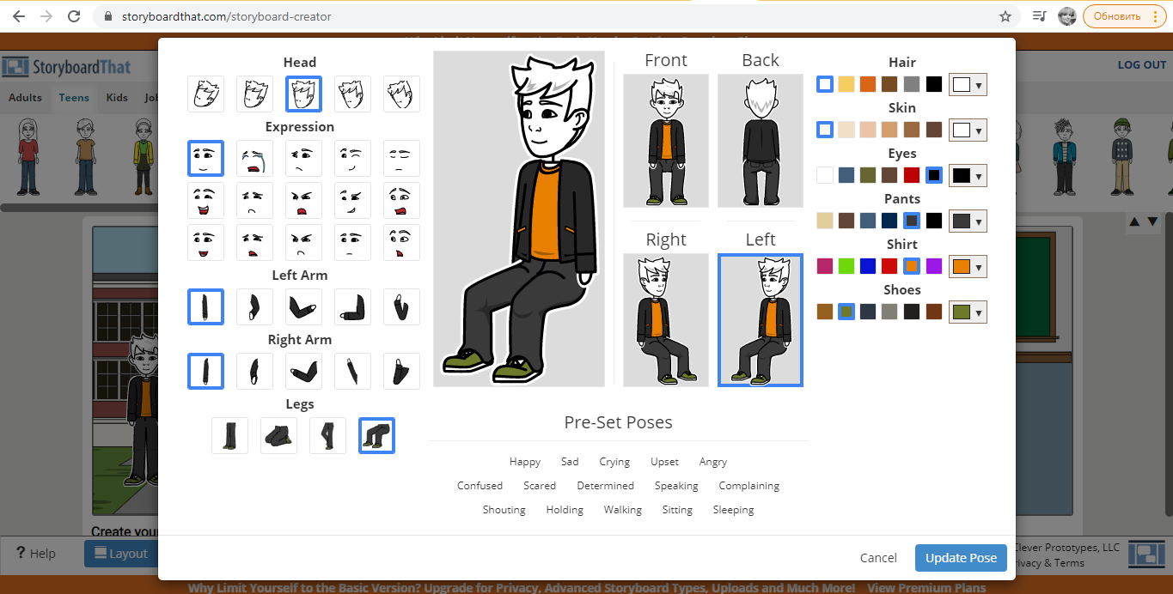
- Вставка тексту (Textables). Форма славнозвісних бульбашок також має безліч варіацій.
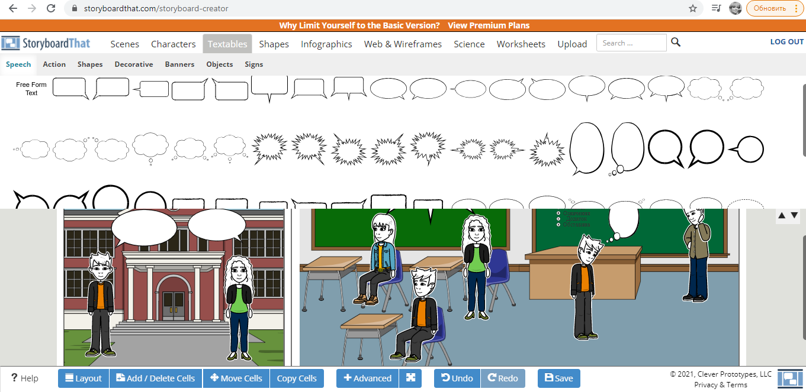
- Зберігаємо наш комікс.
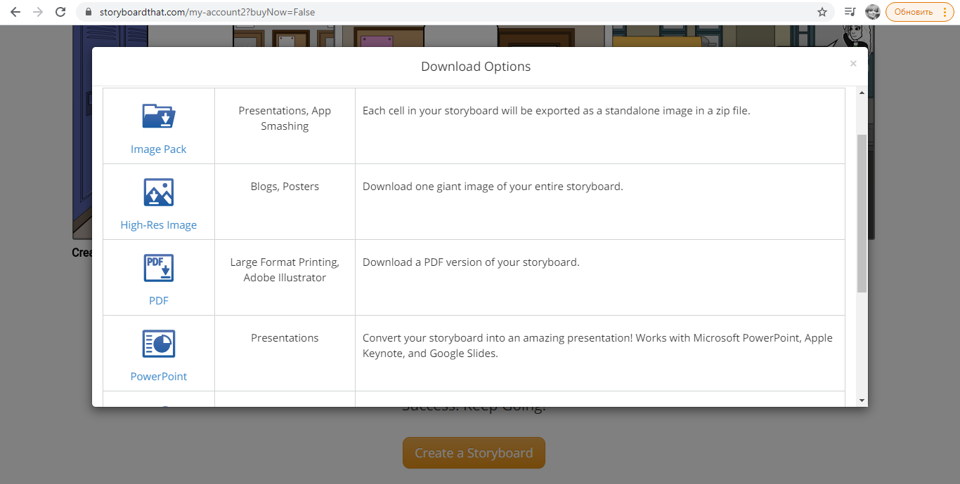
Готовий продукт можна завантажити на пристрій, надрукувати або переглядати online.
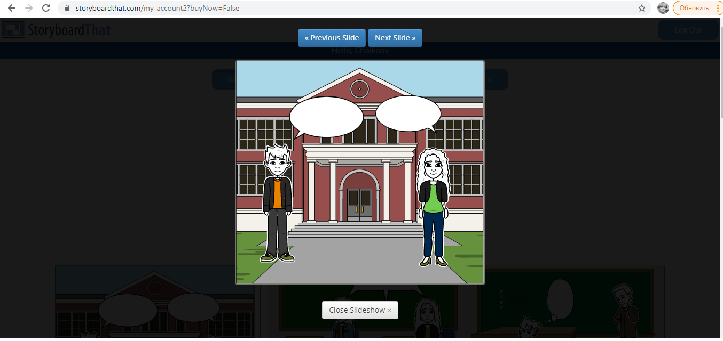
Використовувати комікси на заняттях можна по-різному:
- нарізати світлини або малюнки з певним сюжетом, утворити «кадри», за цими малюнками розповісти власні історії;
- видалити останній малюнок історії та дати завдання придумати фінал, тобто домалювати кадр;
- дати готові комікси, але з порожніми «хмарками» для слів. За малюнками, за логікою подій придумати діалоги. Історії навіть за одними малюнками можуть бути різними.
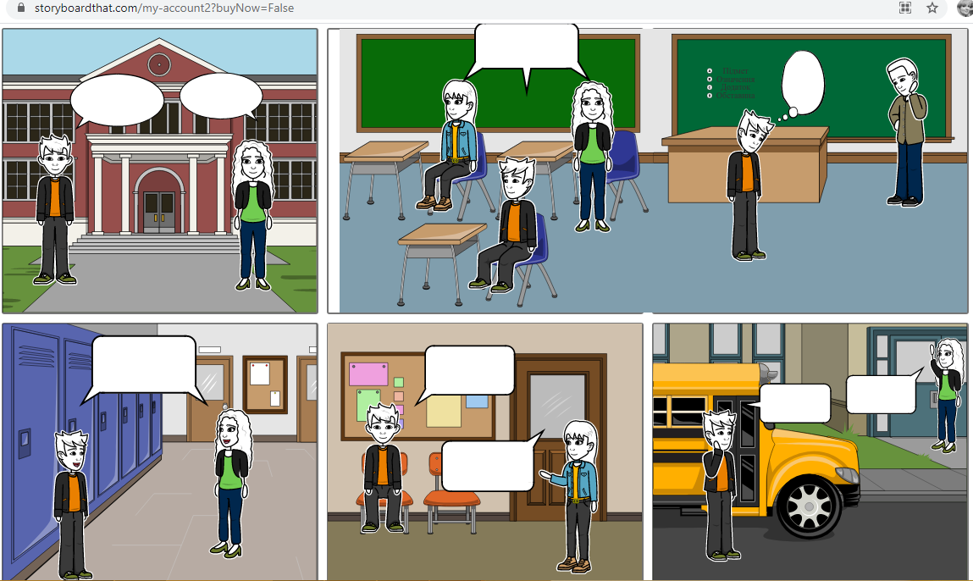

IV. Приклади використання коміксів у різних предметних областях:
1. Мова і література:
- створення коміксів для розуміння та візуалізації текстів літературних творів. Учні можуть створити комікси, які розкажуть сюжет твору та представлять характери літературних персонажів;
- використання коміксів для розвитку мовлення. Учні можуть створювати діалоги, монологи та навіть цілі історії у комікс-форматі, що сприятиме розвитку їхньої креативності та вміння конкретизувати свої думки.
2. Історія та соціальні науки:
- використання коміксів для візуалізації історичних подій та персонажів. Учні можуть створювати комікси, що розповідають про важливі історичні події, такі як битви, договори чи життя видатних особистостей;
- створення коміксів, що відображають соціальні проблеми та виклики. Учні можуть використовувати комікси для обговорення соціальних тем, таких як рівність, права людини, екологія тощо.
3. Наука та технології:
- створення коміксів для пояснення наукових концепцій та експериментів. Учні можуть використовувати комікси, щоб зрозуміти складні наукові поняття та процеси, представивши їх у вигляді послідовних зображень;
- використання коміксів для представлення нових технологій та їх впливу на суспільство і середовище. Учні можуть створювати комікси, що демонструють використання нових технологій, таких як штучний інтелект, віртуальна реальність або електромобілі, та розглядати їхні наслідки та виклики.
Використання коміксів у цих предметних областях допомагає учням не лише краще розуміти та запам'ятовувати матеріал, але й стимулює їхню творчість, критичне мислення та здатність до комунікації. Комікси створюють візуальне зображення історій та концепцій, що допомагає учням з різними типами сприйняття інформації засвоювати матеріал більш ефективно.
V. Оцінювання та рефлексія:
1. Використання коміксів у процесі оцінювання навчальних досягнень учнів:
- виконання завдань, які передбачають створення коміксів, і оцінювання їхньої якості. Оцінювання може включати такі критерії, як зміст, використання візуальних елементів, граматику та орфографію;
- використання коміксів як засобу демонстрації знань та розуміння певної теми або концепції. Учні можуть створювати комікси, що ілюструють їхні знання та уміння у певній предметній області.
2. Рефлексія та обговорення ефективності використання коміксів з учнями:
- проведення обговорень з учнями щодо їхнього досвіду використання коміксів у навчанні. Учні можуть висловлювати свої думки, досліджувати, як комікси допомогли їм у розумінні матеріалу та розвитку їхніх компетенцій і навичок;
- самооцінка учнями своєї роботи та прогресу у створенні коміксів. Учні можуть аналізувати свою творчість, виявляти сильні сторони та обговорювати, як можна поліпшити власні навички у створенні коміксів;
- запрошення вчителя до обговорення та рефлексії щодо використання коміксів у навчанні. Вчителі можуть виявити переваги та виклики використання коміксів, визначити кращі підходи та знайти способи покращити свою методику.
Регулярна оцінка та рефлексія дозволяють вчителям та учням оцінити ефективність використання коміксів у навчанні та вдосконалити свою практику. Вони також сприяють розвитку учнівської самостійності, самооцінки та критичного мислення.
VI. Висновки:
1. Підсумок методичної розробки та її значення для навчання:
У цій методичній розробці було детально розглянуто використання коміксів як синтетичного виду мистецтва із поєднанням книжної графіки, кінематографу та літератури в сучасному навчанні. Було показано, що комікси можуть бути інноваційним методом навчання, який має багато переваг. Вони дозволяють розповісти складні історії за допомогою зображень, коментувати різноманітні теми, використовувати символи для легкої ідентифікації учнів, моделювати культуру спілкування і життєві ситуації, а також коментувати та ілюструвати актуальні питання життя у формі ігрових сценок. Використання коміксів у навчанні сприяє творчому мисленню, розвитку критичного мислення, самостійності учнів та полегшенню сприйняття інформації.
2. Прпозиція до впровадження коміксів як інноваційного методу навчання:
на основі викладених переваг і можливостей коміксів у навчанні, пропоную освітянській спільноті впроваджувати комікси як інноваційний метод навчання. Використання коміксів дозволить зробити навчальний процес цікавішим, змістовнішим та більш ефективним. Вчителі можуть активно використовувати онлайн-програми, такі як Storyboard That, для створення коміксів у класі. Запровадження коміксів у навчання сприятиме покращенню якості освіти, залученню учнів до активного навчального процесу та розвитку їхніх творчих та критичних здібностей. Крім того, комікси є доступним та привабливим медіа для учнів, що сприяє їхньому зацікавленню та активній участі в навчанні.
Таким чином, впровадження коміксів у навчальний процес є важливим кроком до створення стимулюючого та захоплюючого середовища для навчання. Запрошую освітянську спільноту ретельно розглянути переваги коміксів у навчанні та активно їх впроваджувати для досягнення якісних змін у процесі освіти та підвищення мотивації та успішності учнів.

